责任编辑：
电 话：86-010-58303547
传 真：86-010-58303388
编辑邮箱：tainbk@chinaccm.com
地址：北京市朝阳区高碑店盛世龙源12号楼（邮编：100022）

2020.12.31

苯酚周报
苯酚市场周报目录
一、苯酚周报 3
1、苯酚国际市场 3
2、苯酚国内市场 4
2.1、本周苯酚生产厂家出厂价格 4
2.2、本周苯酚区域价格 4
2.3、高桥石化苯酚价格走势图 4
2.4、苯酚华东市场价格走势图 4
3、苯酚行情分析及后市展望 4
二、丙酮周报 3
1、丙酮国际市场 3
2、丙酮国内市场 4
2.1、本周丙酮生产厂家出厂价格 4
2.2、本周丙酮区域价格 4
2.3、高桥石化丙酮价格走势图 4
2.4、丙酮华东市场价格走势图 4
3、丙酮行情分析及后市展望 4

1、苯酚国际市场

日期 | 产品名称 | 国家/地区 | 价格类型 | 最低价 | 最高价 | 均价涨跌 | 价格单位
2020/12/29 | 苯酚 | 东南亚 | CFR | 863 | 865 | -16 | 美元/吨
2020/12/29 | 苯酚 | 中国 | CFR | 853 | 855 | -16 | 美元/吨
2020/12/29 | 苯酚 | 美国东海岸 | 美国东海岸出罐 | - | - | - | 美元/吨
2020/12/29 | 苯酚 | 美湾 | FOB | 672 | 682 | 0 | 美元/吨
2020/12/29 | 苯酚 | 西北欧 | FD | 975.75 | 976.25 | 0 | 美元/吨
2020/12/29 | 苯酚 | 鹿特丹 | FOB | 1066.75 | 1067.25 | 0 | 美元/吨

苯酚国内市场

2.1、本周苯酚生产厂家出厂价格

产品名称 | 生产厂家 | 天津石化 | 燕山石化 | 蓝星哈尔滨 | 高桥石化 | 吉林石化
苯酚 | 2020/12/31 | 6350 | 6350 | 6350 | 6250 | 6350
苯酚 | 2020/12/30 | 6350 | 6350 | 6350 | 6250 | 6350
苯酚 | 2020/12/29 | 6350 | 6350 | 6350 | 6250 | 6350
苯酚 | 2020/12/28 | 6350 | 6350 | 6350 | 6250 | 6350
苯酚 | 2020/12/25 | 6350 | 6350 | 6350 | 6250 | 6350

2.2、本周苯酚区域价格
产品 | 日期 | 华东地区 | 华北地区 | 华南地区
苯酚 | 2020/12/31 | 6300-6350 | 6350-6400 | 6400-6500
苯酚 | 2020/12/30 | 6300-6350 | 6350-6400 | 6400-6500
苯酚 | 2020/12/29 | 6300-6350 | 6350-6400 | 6400-6500
苯酚 | 2020/12/28 | 6300-6350 | 6350-6400 | 6400-6500
苯酚 | 2020/12/25 | 6300-6400 | 6350-6400 | 6400-6500
较上周涨跌 |  | ↓125/125 | ↓175/175 | ↓100/100

2.3、华东苯酚价格走势图
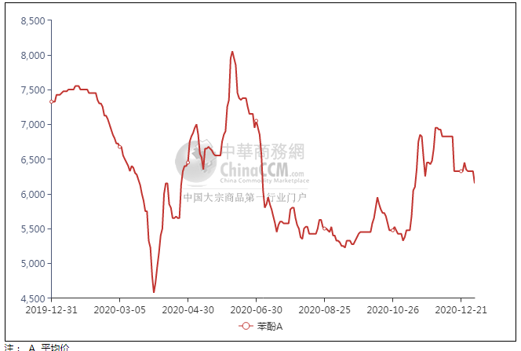

2.4、高桥石化苯酚价格走势图
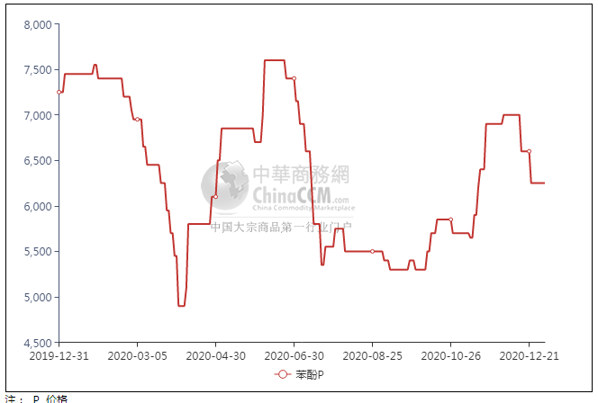

苯酚行情分析及后市展望

本周，国内苯酚市场行情场涨跌互现，交投僵持。较上周末持平。本周苯酚市场周初上涨，场内现货流通有限，持货商推涨情绪明显，市 场重心有所上扬，周中过后价格再次回落，下游买盘始终难有提振，部分持货商让利出货， 拉低商谈重心，市场气氛再次下跌。 华东地区市场价格参考在6150-6200元/吨附近，华南地区市场价格参考在6350-6400元/吨左右，华北地区市场价格参考在6350-6400元/吨附近。

重点市场行情分述：

华东地区苯酚市场弱势开盘。港口库存进一步补充下，下游买气难有提振，持货商出货不畅，低价显现，实单成交有限。截止本周末，当地主流参考价格6150-6200元/吨附近。

华南地区苯酚市场窄幅震荡。节前场内气氛波动有限，持货商稳价心态，下游买盘清淡，听闻有低出操作，实单成交少闻。截止本周末，当地主流参考价格6350-6400元/吨附近。

燕山周边地区苯酚市场横盘过渡。节前场内气氛稳定，厂商报盘持稳，稳价过渡意向明显，下游补货有限，实单成交清淡。截止本周末，当地主流参考价格6350-6400元/吨附近。

后市预测：短线苯酚或弱势为主。

二、丙酮周报

1、丙酮国际市场
日期 | 产品名称 | 国家/地区 | 价格类型 | 最低价 | 最高价 | 均价涨跌 | 价格单位
2020-12-29 | 丙酮 | 鹿特丹 | FOB | 1144.75 | 1145.25 | 0 | 美元/吨
2020-12-29 | 丙酮 | 西北欧 | FD | 1039.75 | 1040.25 | 0 | 美元/吨
2020-12-29 | 丙酮 | 美湾 | FOB | 1406 | 1416 | 0 | 美元/吨
2020-12-29 | 丙酮 | 中国 | CFR | 969 | 971 | -15 | 美元/吨
2020-12-29 | 丙酮 | 东南亚 | CFR | 984 | 986 | 0 | 美元/吨

2、丙酮国内市场

2.1、本周丙酮生产厂家出厂价
产品名称 | 生产厂家 | 燕山石化 | 蓝星哈尔滨 | 高桥石化 | 吉林石化 | 天津石化
丙酮 | 2020/12/31 | 7200 | 7500 | 7550 | - | 7200
丙酮 | 2020/12/30 | 7200 | 7500 | 7550 | - | 7200
丙酮 | 2020/12/29 | 7550 | 7850 | 7550 | - | 7550
丙酮 | 2020/12/28 | 7550 | 7850 | 7550 | - | 7550
丙酮 | 2020/12/25 | 7550 | 7850 | 7800 | - | 7550

2.2、本周丙酮区域价格
产品 | 日期 | 华东地区 | 华北地区 | 华南地区
丙酮 | 2020/12/31 | 6500-6550 | 7200-7300 | 6800-6900
丙酮 | 2020/12/30 | 6500-6550 | 7200-7300 | 6800-6900
丙酮 | 2020/12/29 | 6800-6850 | 7500-7600 | 7200-7300
丙酮 | 2020/12/28 | 6800-6850 | 7500-7600 | 7200-7300
丙酮 | 2020/12/25 | 6800-6850 | 7500-7600 | 7200-7300
较上周涨跌 |  | ↓25/25 | ↓250/250 | ↓350/350

2.3、华东丙酮价格走势图
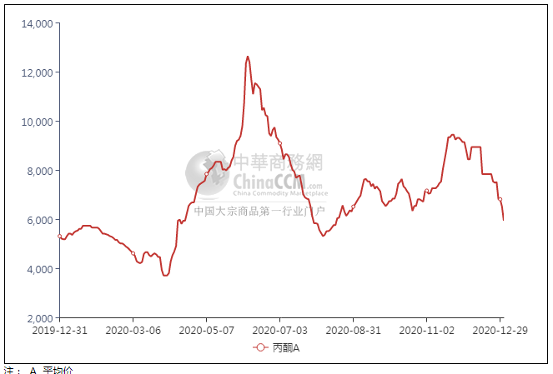

2.4、高桥石化丙酮市场价格走势图
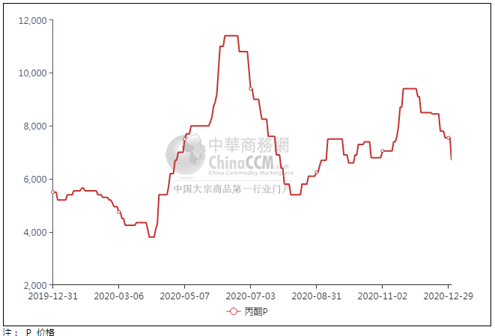

丙酮行情分析及后市展望

本周，国内丙酮市场行情小幅震荡，临近月底暂稳。周初丙酮走弱，源于业者预计后市供应增加，心态承 压下积极出货，拉低商谈重心，周中过后价格出现反弹，港口暂未放行，库存持续消耗，且 扬州实友传出停车计划，一定程度提振市场氛围，贸易商顺势推涨，然下游需求难有提升， 维持刚需采购，买盘跟进不理想，市场重心上行乏力。华东地区参考价格5800-6000元/吨，华南地区参考价格6000-6200元/吨附近，华北地区参多考价格6400-6500元/吨附近。

重点市场行情分述：
华东地区丙酮市场谨慎开盘。昨日丙酮大跌后今日早盘业者心态谨慎，观望气氛浓郁，下游买盘清淡，整体交投放量有限。截止本周末，当地主流参考价格在5800-6000元/吨附近。

华南地区丙酮市场低位开盘。华东维持疲弱，工厂补跌操作下业者信心不足，场内零星有低价传闻，下游刚需跟进，实单有限。截止本周末，当地主流参考价格在6000-6200元/吨附近。

燕山周边丙酮市场交投清淡。石化企业开单价下调，持货商随行报盘，下游询盘冷清，实单刚需成交，交投量有限。截止本周末，当地主流参考价格在6400-6500元/吨附近。

后市预测：短线丙酮或偏弱运行。

